HANNIBAL ANTE PORTAS
Livius 2, 21-38

Auch der griechische Historiker Polybios (+ 120 v.Chr.) berichtet über die Alpenüberquerung Hannibals. Er ist in militärischen Fragen der beste antike Gewährsmann. Er berichtet zuverlässiger als Livius.
Titus Livius berichtet in der 2. Dekade (Bücher 21-39) vom 2. Punischen Krieg (218-201 v. Chr.) und den Ereignissen um Hannibal. Er bezeichnete diesen Krieg als den „denkwürdigsten aller Kriege, die je geführt worden sind.“ Der Eintritt Roms in den Krieg erfolgte völkerrechtlich unkorrekt. Die dazu bemühte Beistandsverpflichtung für die „Bundesgenossen“ in Sagunt war an den Haaren herbeigezogen.
Im Buch 21 berichten die Kap. 21-38 von der Alpenüberquerung. (In einer deutschen Ausgabe entspricht die Länge des Berichtes in etwa 16 Seiten.)

Einbettung in den größeren Zusammenhang:
Es folgt eine kurze Einführung in den Inhalt des zweiten Punischen Krieges, der in der 2. Dekade geschildert wird, im Anschluss daran eine eingehendere Beschreibung der Alpenüberquerung.

2. Dekade
Buch 21
Nach der Einnahme Sagunts und der Alpenüberquerung (Südalpen!) folgen in Italien die Schlachten am Ticinus und an der Trebia (218 v. Chr.), die Hannibal für sich entscheidet. Er überquert schließlich unter großen Verlusten den Appenin.
Buch 22
In der Schlacht am Trasimenersee (217 v. Chr.) schlug Hannibal die Römer erneut. Nach Schilderungen der Stimmung in Rom und auch der Ereignisse in Spanien berichtet Livius von der größten Niederlage der Römer gegen Hannibal bei Cannae (216 v. Chr.). Hannibal zog danach wider Erwarten aller nicht nach Rom. Der Kavallerieoffizier Maharbal wird von Livius mit den Worten zitiert: „Allerdings haben die Götter nicht einem alles gegeben. Zu siegen verstehst du, Hannibal, den Sieg zu nutzen verstehst du nicht.“
Buch 23-25
Ereignisse in Sizilien und Spanien; Untergang von P. und Cn. Cornelius Scipio in Spanien.
Buch 26
Zug des Hannibal gegen Rom und Erkundung der Lage der Stadt durch Hannibal persönlich (211 v. Chr.). Publius Scipio der Jüngere wird zum Feldherrn gewählt.
Buch 27
Hasdrubal zog über die Alpen gegen Rom, um sich mit Hannibal zu vereinigen. In der Schlacht am Metaurus gewannen die Römer mit großen Verlusten, Hasdrubal fiel. 36.000 tote Punier, 5400 wurden gefangen. In der Schlacht konnten die punischen Elefantenführer die Tiere nicht mehr bändigen und töteten sie, indem sie mit einem Hammer einen Meißel in deren Genick trieben.
Buch 28
Die Punier wurden aus Spanien vertrieben. Scipio Africanus, der Sohn des Scipio, der die Alpenüberquerung Hannibals nicht verhindern konnte (s. Buch 21), verkündete in einer Rede vor dem Senat seinen Plan, nach Afrika überzusetzen.
Buch 29
Scipio fährt nach Afrika. Berichte aus dem Lager der Punier und über die Unternehmungen des Scipio.
Buch 30
Nach einem ersten Friedensangebot der Karthager wurden erfolglose Friedensverhandlungen geführt. Hannibal war nach 16 Jahren (!) wieder aus Italien weggegangen. Beeindruckende Rede Hannibals, um den Frieden von Publius Scipio (dem späteren „Africanus“) zu erbitten. (Kap. 30). Kühle Reaktion des P. Scipio (Kap. 31). In der Schlacht bei Zama 202 v. Chr. besiegte Scipio den Hannibal. (Kap. 32). Hannibal riet in Karthago zur Kapitulation. Die Römer stellten sehr harte Bedingungen. Hannibal setzte gegen vereinzelten Widerstand die Kapitulation durch. Anschließend floh er per Schiff zum König Antiochus von Syrien. (Diese fand allerdings erst 195 statt.)
Friedensschluss zu Wasser und zu Land (Kap. 45) und Ende des 2. Punischen Krieges (201 v. Chr.); Verleihung des Beinamens „Africanus“ an P. Scipio.
Buch 21
Kap. 21
Einnahme Sagunts nach 8-monatiger Belagerung, die Winterquartiere werden in Neu-Karthago bezogen.
Die Römer konnten Kelten nicht zu Gegenmaßnahmen gegen den durchziehenden Hannibal überreden.

Kap. 22
Hannibal übertrug Spanien seinem Bruder Hasdrubal. Ein Traum des Hannibal verhieß diesem Gutes.

Kap. 23
Überschreitung des Ebro (90.000 + 12.000 Reiter). Der Ebro war von Hasdrubal mit den Römern als Grenze der Einflusssphären vereinbart worden. Hannibal fühlte sich allerdings nicht an diese Vereinbarung gebunden. Es erfolgte die Kriegserklärung Roms.
Hanno wurde mit 10.000 + 1.000 R zum Befehlshaber des Küstenabschnitts; somit war die Gegend der Alpenpässe in Hannibals Hand

Kap. 24
Überschreitung der Pyrenäen und Verhandlungen mit den Kelten
Durch Geschenke erreichte Hannibal den ungestörten Durchzug

Kap. 25
Unruhen in Norditalien durch die keltischen Boier, angestachelt durch die Nachricht, Hannibal habe den Ebro überschritten.

Kap. 26
Der Konsul Publius Cornelius bricht mit Truppen Richtung Massilia auf und schlägt im Rhônedelta sein Lager auf. Er ließ Hannibal vorerst nur beobachten. Dieser schritt zur Rhôneüberquerung gegen den Widerstand der Volsker, die sich ans Ostufer zurückgezogen hatten.

Kap. 27
Überquerung der Rhône durch einen Teil der Truppen einen Tagesmarsch nördlich, um den Volskern in den Rücken zu fallen. Als diese durch Rauchzeichen die Überquerung bekanntgegeben hatten, schritt auch Hannibal zur Überquerung der Rhône .

Kap. 28
Die Volsker waren überrascht von zwei Fronten und flohen. Die Elefanten wurden mit Erfolg übergesetzt.

Kap. 29
Gefecht der Kundschaftertrupps beider Seiten: 500 Punier gegen 300 Römer; blutiger Sieg der Römer
Unsicherheit bei Scipio und Hannibal über die weitere Vorgangsweise bzw. Strategie.
Die Boier bieten sich als Führer über die Alpen an.

Kap. 30
Entschluss Hannibals weiterzuziehen. Soldatenversammlung: dort ermuntert Hannibal die Soldaten im Angesichte der Alpen durch eine flammende Rede, Mut zu zeigen.

Kap. 31
Um mit den Römern nicht in Kampf zu geraten, zog Hannibal nicht ins Tal der Durançe – das wäre der kürzeste Weg über die Alpen gewesen - , sondern weiter nördlich. In vier Tagen erreichte er den Zusammenfluss von Rhône und Isère (die „Insel“). Dort schlichtete er einen internen Streit der Allobroger und wurde von diesem Stamm in Folge für den Alpenübergang gerüstet (Kleidung; Proviant)

Kap. 32
P. Scipio kam drei Tage nach Hannibals Abmarsch in dessen verlassenem Lager an. Daher kehrte er an die Küste zurück, um Hannibal beim Herabsteigen nach Italien auf der anderen Seite der Alpen feindlich zu empfangen. Seinen Bruder schickte er mit Soldaten nach Spanien gegen Hasdrubal. Die Soldaten des Hannibals gerieten mit zunehmender Höhe und Unwirtlichkeit des Geländes in immer größere Furcht. Hannibal besetzte in der Nacht den von den keltischen Posten verlassenen Pass.

Kap. 33
Im Morgengrauen entstand ein Getümmel, mehr noch durch Unsicherheit und Furcht veranlasst, als durch die keltischen Angreifer. Das punische Heer erlitt einige Verluste an Mann und Proviant. Schließlich zog das Heer über den Pass und zog weiter.

Kap. 34
Hinterhalt der Kelten in einem Engpass, der die Punier in eine prekäre Lage brachte. Das Heer Hannibals wurde auseinander gerissen.

Kap. 35
Der Zug wurde fortgesetzt, die Elefanten verursachten allerdings ein langsames Marschtempo. Am 9. Tag kam man zum „Gipfel der Alpen“. Den Soldaten wurden 2 Tage Ruhepause gegönnt. Als man weiterzog, setzte zum großen Entsetzen aller Schneefall ein. Hannibal ließ anhalten und hielt eine Rede an seine Soldaten. Er wies darauf hin, dass bereits in der Ferne Italien zu sehen und die Eroberung Roms nicht mehr fern sei.
Der Abstieg war aber viel beschwerlicher als der Aufstieg, da das Gelände viel steiler war. Viele Opfer an Menschen und Tieren waren zu beklagen.

Kap. 36
Große Schwierigkeiten durch eine unpassierbare Engstelle und durch das rutschige eisglatte Gelände.

Kap. 37
Es wurde ein Lager aufgeschlagen, die Gegend vom Schnee gereinigt und Felsen gesprengt. Dazu fällte man Bäume, errichtete ein großes Feuer zur Erhitzung des Felsens. Den erhitzten Felsen machte man durch Aufgießen mit Essig mürbe und zerschlug ihn dann. Der Vorgang des Wegebaus dauerte vier Tage, an denen die Zugtiere mangels Futter fast verhungerten. Nach der Überquerung schließlich zog man nach einer dreitägigen Ruhepause in das Tal hinab.

Kap. 38
Vier Monate nach dem Aufbruch von Neukarthago gelangte man nach Italien, 15 Tage nach Übersteigung der Alpen. Die Angaben über die dem Hannibal verbliebene Truppenstärke schwanken zwischen 100.000 Mann + 20.000 Berittenen und 20.000 Infanteristen und 6.000 Reitern. Auch die Bestimmung des Passes der Überquerung ist unsicher. Der Name des Passes Pöninus komme nicht von den Puniern, sondern von der lokalen Gottheit gleichen Namens.

Wie Livius im letzten Kapitel 38 schreibt, ist die Lokalisierung des Weges ungewiss, und dies bis heute!
Auf der Karte sind folgende Routen verzeichnet:

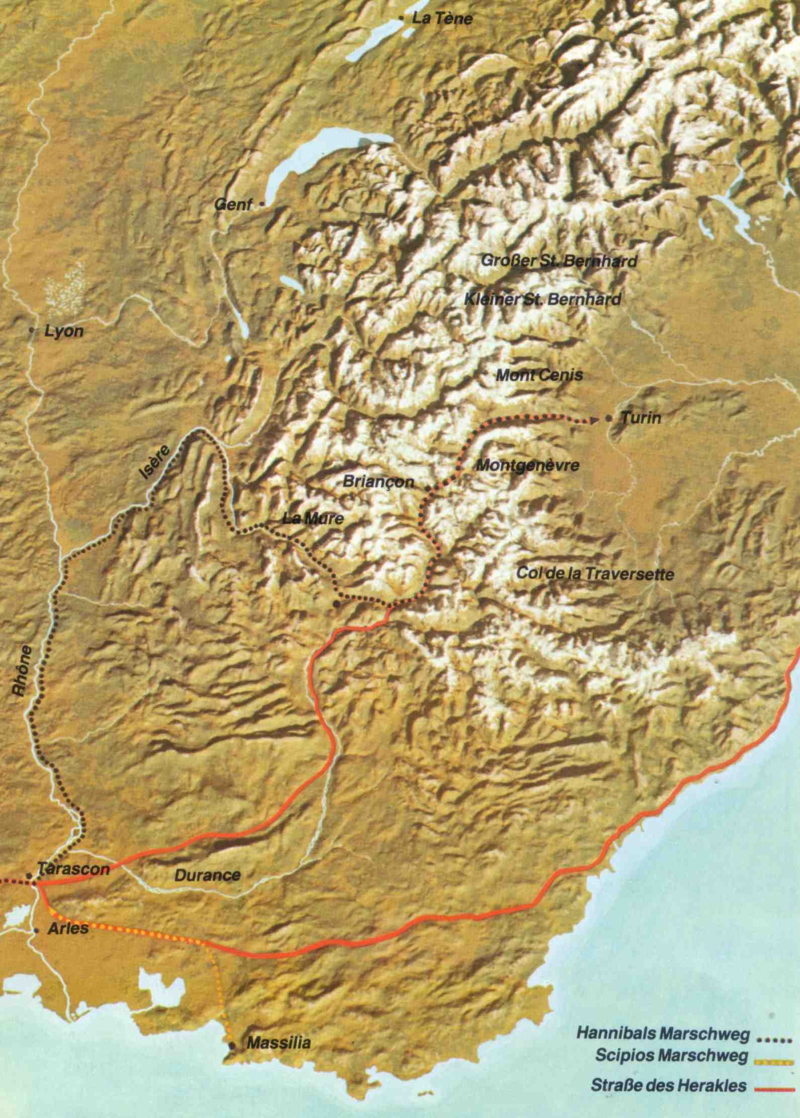

- Der Weg des Scipio, von Rom über Ligurien kommend.
Er kam 3 Tage zu spät und konnte Hannibal nicht mehr von seinem Zug über die Alpen abhalten.

- Der alte Herkulesweg

- Hannibals Marschroute. Dieser wählte nicht den kürzeren Weg über das Tal der Durançe , sondern ging nach Norden. Er wollte sich den Römern erst in Italien in der Schlacht stellen. Scipio machte kehrt und eilte nach Norditalien, um Hannibal nach dem Abstieg von den Alpen zu empfangen.
„Insel“

Welcher Pass wurde nun von Hannibal benützt?
(Die folgenden Ausführungen halten sich an Polybios, da er zuverlässiger ist.)

Nach Polybios waren die Alpenpässe das ganze Jahr über verschneit. Diese allgemeine Feststellung bezieht sich offensichtlich auf die damals benützten Pässe: Montgenèvre, Kleiner St. Bernhard und Brenner. Damals dürfte die Schneegrenze etwa 1000 m unter der heutigen gelegen haben, also bei ca. 2000 m.
Folgende Punkte sollten auf den benützten Pass zutreffen:
- Etwa einen Tagesmarsch (ca. 16 – 30 km) von der Passhöhe entfernt sollte ein Hohlweg sein.
- Am höchsten Punkt des Passes sollte Platz für ein ganzes Heerlager sein.
- Der Abstieg sollte Richtung Norden verlaufen, da das Heer beim Abstieg, nicht aber beim Aufstieg auf Schnee und Eis traf.
- Der Abstieg müsste abschüssig sein.
- Die andere (östliche) Seite müsste drei Tagesmärsche von der Ebene entfernt sein.
- Man sollte von der Passhöhe nach Italien sehen können.

Alle 6 Punkte treffen auf keinen Pass zu, allerdings auf den Montgenèvre die Punkte 1 – 5.
Er ist zudem der niedrigste Pass und liegt auf der Route, die Hannibal zu Beginn vorhatte, bevor er wegen Scipio die Marschrichtung änderte.

Die wahrscheinliche Route lässt sich wahrscheinlich aus den Zahlenangaben bei Polybios erschließen:

Polybios | Geographischer Befund
Hannibal hat den Fluss entlang 800 Stadien (160 km) zurückgelegt bis zum Aufstieg. | Folgt man von der weg der Isère und dann dem Drac 150 km, gelangt man in der Nähe des heutigen La Mure an einen Punkt, wo die Strecke sehr schwierig wird. Dort dürften die Kelten versucht haben, ihm den Weg zu versperren. Die folgende bequeme Route führt zurück ins Durançe -Tal.
6 Tagesmärsche weiter | Sechs Tagesmärsche (ca. 150 km) weiter gibt es einen Engpass 10 km vor Briançon. Hier waren die Punier eingeschlossen.
Am nächsten Tag bewältigten sie die Strecke zur Passhöhe. | Ein Tagesmarsch passt genau zur tatsächlichen Entfernung von 20 km (vgl. die Darstellung auf S. 6!)
Die Entfernung vom Rhôneübergang bis zum Aufstieg betrug 1400 Stadien (= 280 km). | Von Tarascon bis La Mure sind es 287 km.
Vom Aufstieg bis zum Ankunftsort in Italien, dem heutigen Avigliana, betrug der Weg 1200 Stadien (= 240 km). | Von La Mure bis Avigliana sind es 234 km.

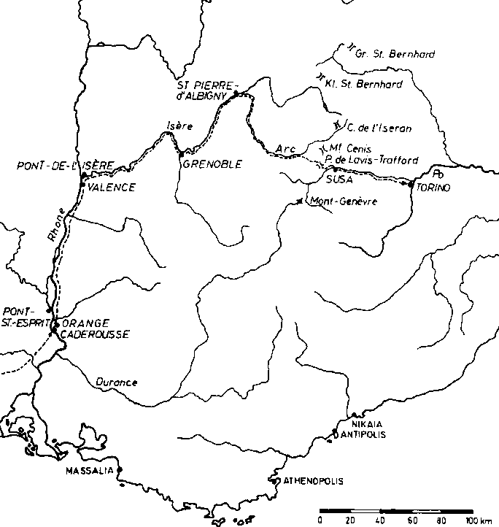
Es werden allerdings auch andere Varianten vertreten, so z.B. die etwas nördlichere (vgl. Werner Huß, Karthago)

bezeichnet die oben (von Polybios ausgehende) beschriebene Route durch das Tal der Durançe .

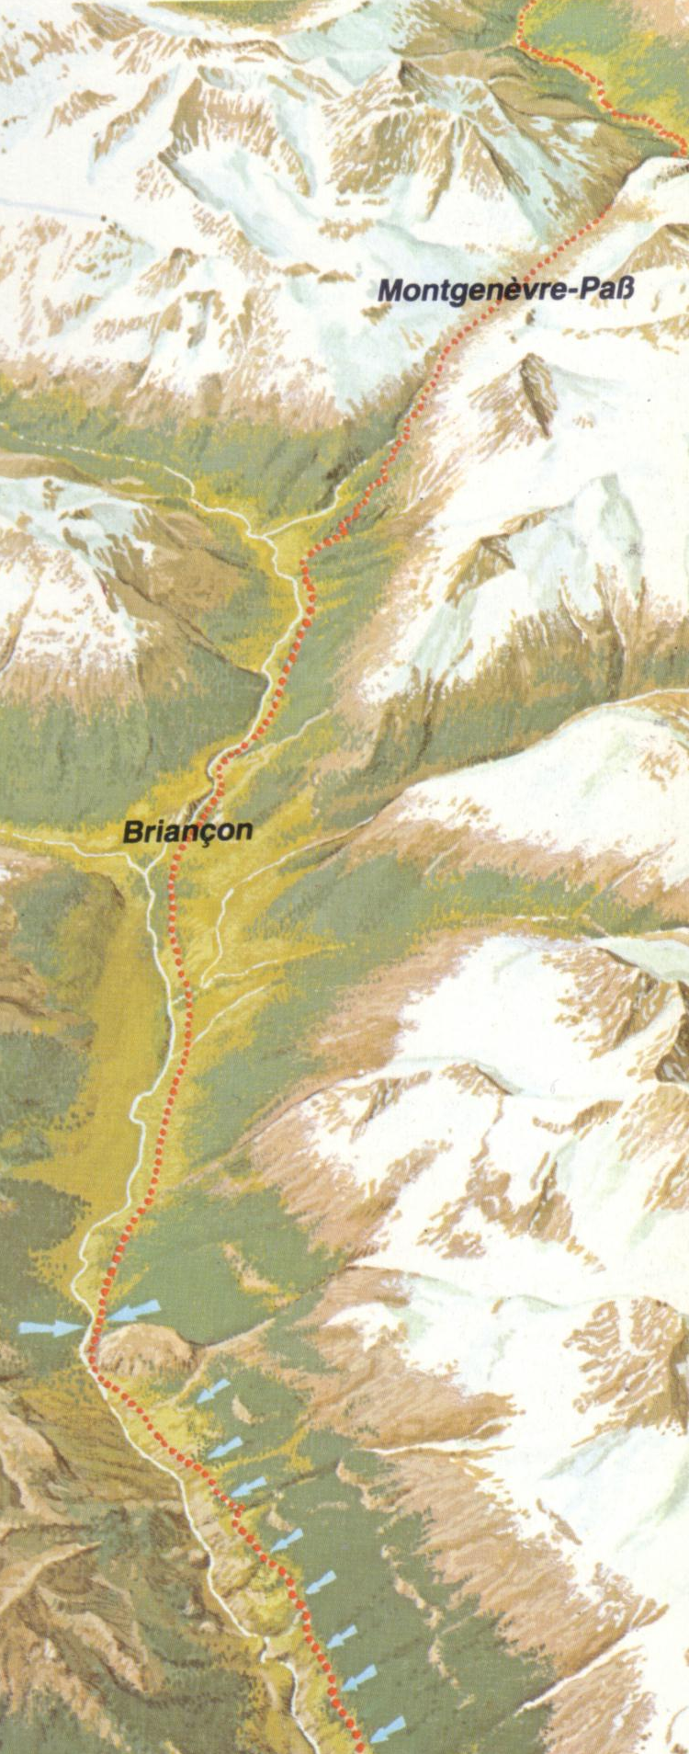
10 km
10 km
Die blauen Pfeile deuten die Angriffe der keltischen Bergvölker an.

Das wird wohl nicht so funktioniert haben. Vielmehr hatte Hannibal sicherlich geeignetes Werkzeug mit (Sprenghämmer etc.)

